**1 курс Группа 1-2**

**Группа 1-2 (Физика)**

1)Параграф 23,24 изучить, ответить на вопросы после параграфа, упражнение 6 (1,2).

2) Параграф 22 повторить, упражнение 6 (3)

**Задание по предмету Астрономия для группы 1-2**

**Профессия «Мастер по обработке цифровой информации»**

**Курс 1**

**Группа 1-2**

**Астрономия**

Сделать сообщение по теме:

1. Земля, ее особенности.

**Требование к работе:**

1. Работа сделана в текстовом редакторе Word.
2. Объем работы 2-3 листа формат A4. Титульный лист с информацией Фамилия, Имя, номер группы.
3. Поля:

* Левое – 2 см; Правое – 1,5 см; Нижнее – 1,5 см; Верхнее – 1,5 см.

1. Текст заданий выровнен по ширине, размер - 12 пт.
2. Заголовки (номера заданий) по центру, размер - 14 пт

Доклад по предмету присылать на электронную почту преподавателю Демченко Игорю Николаевичу: [d.igor1706@gmail.com](mailto:d.igor1706@gmail.com)

Группа 1-2 ОБЖ Сделать доклад на тему «Наркотики, наркомания и токсикомания»

Группа 1-2 Биология подготовиться к проверочной по темам « Клетка,строение клетки.» «Фотосинтез» и «Размножение»

Группа 1-2 География Оформить таблицу,записи в тетради на тему «. Определение и сравнение стран и регионов мира по обеспеченности основными видами природных ресурсов»

Группа 1-2 Химия Подготовиться к проверочной работе по теме «Энергетические уровни,электронные слои»

**Практическая работа по КПК**

**ТЕМА. Квадратичная функция**

**Цель:** Обобщить и систематизировать знания по теме «Квадратичная функция»

Построить график функции y=-x2+4x-3.

Для построения графика выполните необходимые вычисления и заполните пропуски в следующем тексте:

**Алгоритм построения графика функции.**

1. Графиком квадратичной функции y= - x2+4x-3 является ***парабола,*** ветви которой направлены ***вниз*** так как а**<**0.
2. Находим координаты вершины параболы:

x0= -в/2а **x0= - 4/2*(-1)= 2**

y0= y(x0) **y0= -(22 )+4*2-3=1**

**(2;1)** -координаты вершины параболы:

1. Ось симметрии графика: **x=2**
2. Точки пересечения с осями координат:

* ось OX: если у=0 , тогда решаем уравнение -x2+4x-3=0, находим корни Х1=1 и Х2=3. Получаем точки с координатами (1;0) и (3;0)
* ось OY: если х=0, у= -3. Получаем точку с координатами (0;-3)

1. Дополнительные точки:

|  |  |  |  |  |
| --- | --- | --- | --- | --- |
| X | -1 | 4 |  |  |
| Y | -8 | -3 |  |  |

1. Строим график по точкам.

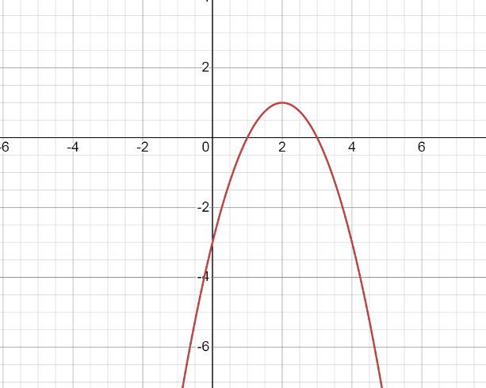

**Самостоятельная работа.**

**Построить график функции**

|  |  |
| --- | --- |
| № | Квадратичная функция |
| 1 | у = 3х2-2х + 5 |
| 2 | у = -х2-6х + 16 |
| 3 | у = -х2-8х - 7 |

Проверить свою работу можно с помощью программы **графический калькулятор!**

Оценка 5 Алгоритм полностью выполнен. Графики построены правильно.

Оценка 4. Алгоритм выполнен не полностью. Графики построены правильно.

Оценка 3 Графики построены правильно.

**Практическая работа №7**

**Урок** Свойства арифметических корней

**Цель:** Создание условий для применения свойств арифметических корней.

**Методические рекомендации.**

**Повторите Свойства арифметического корня:**

Арифметический корень *п* – ой степени обладает следующими свойствами: если *а* ≥ 0, b ≥ 0 и *п, т -* натуральные числа, причём *п* ≥ 2 *, т* ≥ 2 , то

1.  2. 

3.  4. 

Корень нечётной степени из отрицательного числа *а* вычисляется следующим образом:



Например, 

Примеры применения свойств арифметического корня.

**Запишите в тетрадь решение.**

1. 

2. 

3. 

4. 

5. 



**Самостоятельная работа.**

**Уровень А.**

**1. Вычислить: а)  ; б) **

**2. Упростить выражение: а)  б) ;**

**Уровень В.**

**1. Вычислить:**  а) ; б) ; в) 

**2.** **Упростить выражение: **

Оценка 5 Выполнены задания: Уровня А и Уровня .В.

Оценка 4 Выполнены задания: Уровня А и более 60% заданий Уровня .В

Оценка 3 Выполнены задания: Уровня А.

**Группа 1-2**, , срок сдачи до 24.10.21, почта [tat_2211@mail.ru](mailto:tat_2211@mail.ru)

**Учебная практика**

Урок 7.

Создание документа Word. Ввод текста. Редактирование документа. Проверка правописания и орфографии. Использование команды Найти и Заменить при редактировании и форматировании текста

**Теория (коротко записать в тетрадь)**

# Основные правила ввода текста

1. Переход на новую строку происходит автоматически.
2. Окончание абзаца маркируется нажатием клавиши Enter.
3. **Пробел обязателен после знака препинания, перед знаком препинания он не ставится.**
4. Неразрывный дефис – <CTRL>+Shift+<дефис>.
5. Неразрывный пробел – <CTRL>+Shift+<пробел>.
6. **Знак дефис ставится без пробелов.**

Неразрывный «дефис» препятствует нежелательному переносу слов, содержащих «дефис».

1. **Знак «длинное тире» ставится с пробелами до и после знака.**
2. **Слова, заключенные в кавычки или скобки не должны отделяться от них пробелами.**
3. Знак процента ставится за цифрой без пробела:98%.
4. Недопустимо писать: «параграф 3», «№ четыре» или «номер пять», «план выполнен на сто %».
5. К сожалению, в русифицированной клавиатуре отсутствует специальные знаки: градус, минута и секунда. Чтобы набрать 15° 42′ 25″, в текстовом редакторе Word следует открывать меню Вставка ⏵Символ. Открывается окно Символ, в котором необходимо выбрать нужный знак.
6. При написании простых дробей используется дробная черта, которая не отделяется пробелом от цифр, например: 1/4, 3/5. Клавиша находится на дополнительной цифровой клавиатуре.
7. **Десятичные дроби пишут через запятую без пробела.** При перечислении десятичных дробей их следует отделять друг от друга точкой с запятой, например: 2,7; 8,45; 97,8%; 100%.
8. **Знаки арифметических действий (сложения, вычитания, умножения, деления, знак равенства) пишут по общему правилу; до знака и после него делают пробел.**

Для печати надстрочных или подстрочных символов можно использовать окно Шрифт или кнопки инструментов, но лучше применять сочетания клавиш: для надстрочных символов-Ctrl+Shift+Alt+x, для подстрочных-Ctrl+=, предварительно выделив нужный текст указателем.

1. Единицы измерения применяются, как правило, для обозначения мер веса, длины, площади, объёма и.т д.
2. Если единицы измерения встречаются в тексте без цифрового обозначения, то их пишут полностью, например: килограммы, тонны, кубические метры и т д.
3. В сочетании с цифрами пишут сокращённо, например: 27 кг, 120 т, 25 дм, 150 см и т д.
4. Знаки химических элементов и формулы их соединений выполняют прописными буквами. Буквы, входящие в состав формул пишут без пробелов; цифры располагают как индексы.
5. При написании единиц физических величин, которые содержат имена ученых, данные буквы печатаются большими, например: мкГ, Ом, кОм, млФ, мкА и.т.д.
6. **Для ввода римских цифр используются прописные латинские буквы.**

# Редактирование и выделение

**Редактирование текста — изменение содержания текста.**

**Выделение фрагмента текста**

Прежде чем выполнить какую-нибудь операцию над фрагментом текста, его необходимо выделить одним из следующих способов:

* установить указатель мыши в полосу выделения (он превратится в стрелку, направленную вправо), при нажатии клавиши мыши выделится одна строка, при двойном нажатии – абзац, при тройном – весь документ;
* установить указатель мыши в полосу выделения напротив первой строки фрагмента, нажать клавишу мыши и, не отпуская ее, растянуть выделение на весь фрагмент;
* установить указатель мыши в начале фрагмента, нажать клавишу мыши и, не отпуская ее, растянуть выделение на весь фрагмент;
* для выделения одного слова достаточно дважды щелкнуть на нем мышью;
* для выделения одного абзаца можно сделать в нем тройной щелчок;
* для выделения одного предложения следует нажать клавишу Ctrl и щелкнуть мышью в предложении;
* для выделения всего текста следует нажать клавишу Ctrl и щелкнуть мышью в полосе выделения;
* чтобы выделить фрагмент текста с помощью клавиатуры, необходимо установить курсор в начало фрагмента и, нажав клавишу Shift, клавишами управления курсором растянуть выделение на весь фрагмент.

Снять выделение можно щелчком мыши в любом месте текста. При выделении нового фрагмента предыдущее выделение снимается.

# Перемещение в документе

Для перемещения по документу MS Word можно использовать любое из следующих средств: полосы прокрутки, Команды меню, Оперативные клавиши.

Перемещение с помощью полос прокрутки

Для прокрутки информации в вертикальном и горизонтальном направлениях предназначены вертикальная и горизонтальная полосы прокрутки, соответственно. Каждая из полос прокрутки содержит кнопки прокрутки, на которых изображены стрелки, и движок прокрутки.

Для перемещения текста достаточно щелкнуть мышкой на кнопке прокрутки или потащить за движок.

|  |  |
| --- | --- |
|  | Перемещение окна на одну строку вверх |
|  | Перемещение окна на одну строку вниз |
|  | Перемещение окна влево |
|  | Перемещение окна вправо |
|  | Перемещение окна в направлении сдвига прямоугольника |
|  | Перемещение окна на один объект (страницу, рисунок, таблицу и пр.) вверх |
|  | Перемещение окна на один объект вниз |
|  | Выбор объекта перемещения |

Перемещение с помощью клавишных команд

|  |  |
| --- | --- |
| **Клавиша** | **Перемещает курсор** |
| ←→ | На один знак влево или вправо |
| ↑↓ | На одну строку вверх или вниз |
| End | В конец строки |
| Home | В начало строки |
| PageUp | На экран вперед |
| PageDn | На экран назад |
| Ctrl+← | На одно слово влево |
| Ctrl+→ | На одно слово вправо |
| Ctrl+↑ | На один абзац вверх |
| Ctrl+↓ | На один абзац вниз |
| Ctrl+PageUp | В верхний край окна |
| Ctrl+PageDn | В нижний край окна |
| Ctrl+End | В конец документа |
| Ctrl+Home | В начало документа |

Перемещение с помощью окна диалога “Перейти”

Для точного позиционирования в документе MS Word предусмотрено специальное окно диалога (вкладка Перейти в окне Найти и заменить).

Однако окно диалога “Переход” имеет смысл только в том случае, если пользователь точно знает, куда ему необходимо перейти (например, на страницу с определенным номером, к определенному разделу, к закладке с известным именем и т.д.)

**Практические задания**

План практических работ (записать в тетрадь)

1. Проверка скорости набора текста (файл **Скорость**)
2. Правила набора текста (файл **Правила**)
3. Практическая работа «Найти и заменить»
   * 1. замена слов – файл **Редактирование**
     2. замена размера, начертания – файл **Интернет_замена**.
4. копирование и вставка – файл **Джек**
5. вставка символов – файл **Символ**.
6. Индексы (верхний, нижний) – файл **Индексы**.
7. **Проверка скорости набора текста**

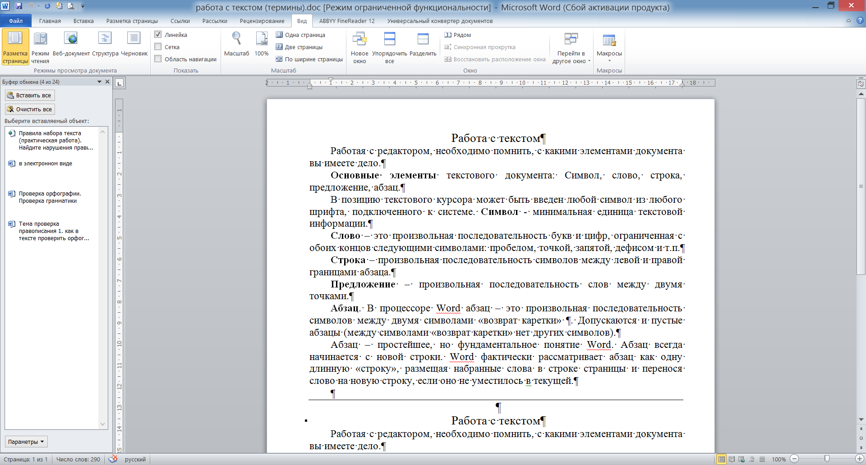

Проверка скорости

1. Открыть Word. Сосредоточиться, удобным образом расположить перед собой текст Работа с текстом (на планшете, на смартфоне) и после вставки времени не отвлекаться и вводить текст, не исправляя ошибок. Только ВВОД!
2. Команда Вставка\Дата и Время.
3. Выбираем формат даты с секундами.
4. Начинаем ввод текста.
5. После набора текста опять команда Вставка\Дата и Время (с секундами).
6. После выделить весь набранный текст, команда Рецензирование\Статистика.
7. Записать количество символов с пробелами (без даты).
8. вычислить время выполнения (разность времени)- количество минут, разделить количество символов на время и записать. Например

213 символов, 5 мин, 42 символа в минуту

1. **Практическая работа Правила набора текста**

**Найдите** нарушения [правил набора текста](http://belschoolinform.blogspot.ru/p/blog-page_97.html), исправьте (предварительно почитайте и коротко запишите в тетрадь по практике «**Основные правила ввода текста»**)

Император Павел 1 возвел в княжеское достоинство пять фамилий: Безбородко, Ромодановских— Ладыжинских,Лопухиных, князей Ита- лийских графов Суворовых-Рымникских и Аргутинских - Долгоруковых.   
  
При Александре 1 три фамилии получили княжеский титул : Салтыковы -в 1814 г. , Голенищевы-Кутузовы — в 1812 г., Барклай— де-Толли — в 1815 г. Особенно много пожалований было при Николае 1.Введение «Табели о рангах «явилось прогрессивной мерой ,изменив­шей порядок замещения постов. Военная служба была отделена от граж­данской и придворной, узаконено приобретение дворянства выслугой. Вся­кий солдат , дослужившийся до офицерского чина (ХIУ ранга), получал потомственное дворянство , передававшееся по наследству .

1. **Практическая работа «Найти и заменить»**
   * 1. Задания для редактирования текста:
     2. Интернет (замена размера, начертания).

а) Задания для редактирования текста:

1. В режиме Обычный или разметки введите точную копию текста:

**Обзац – это фрогмент текста от одново нажатия клавиши Enter до следующево. Обзац могет имет расмер от одново симвала до бесконечново чесла символов. Сьешь ещё етих мягких францусских булак, да выпий чаю. 1234567890. Первый обзац на етом зоканчивается.**

1. Проверьте орфографию (Кнопка – **Правописание** в меню **Рецензирование**) и исправьте опечатки, используя контекстное меню.
2. Наберите предложенный текст и замените все слова «пирожков» на слова «булок» с помощью окна **Найти и Заменить** (Кнопка **Заменить**).

**Съешь ещё этих мягких французских пирожков, да выпей чаю. Съешь ещё этих мягких французских пирожков, да выпей чаю. Съешь ещё этих мягких французских пирожков, да выпей чаю. Съешь ещё этих мягких французских пирожков, да выпей чаю. Съешь ещё этих мягких французских пирожков, да выпей чаю.**

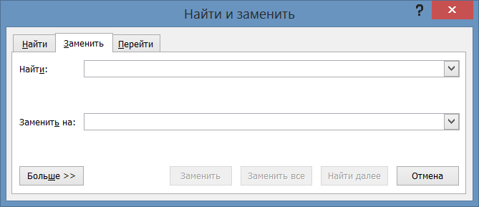

В поле **Найти** набрать слово пирожков, а в поле **Заменить на** слово булок, потом нажать кнопку **Найти далее** и кнопку **Заменить**.

1. 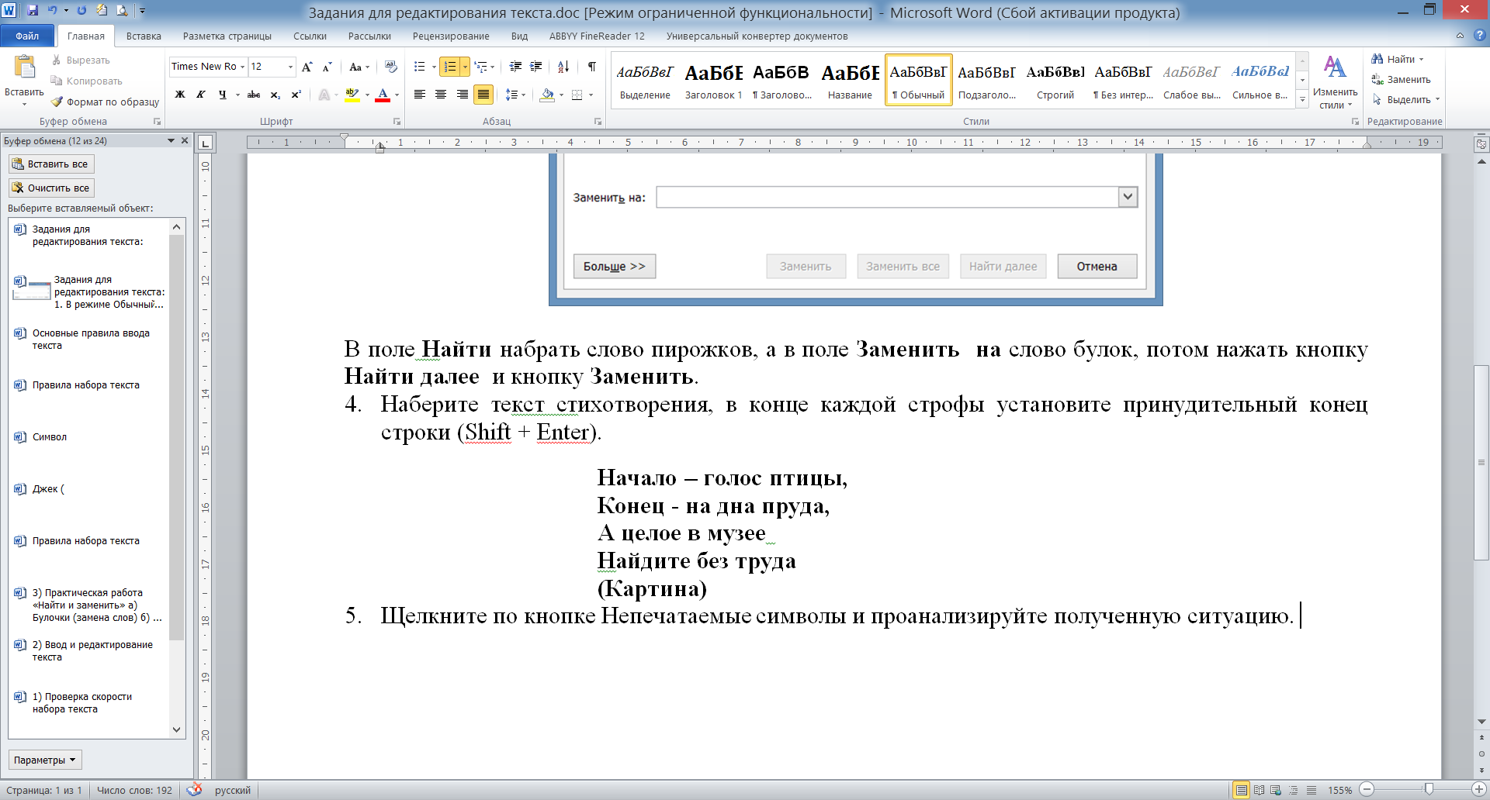Наберите текст стихотворения, в конце каждой строфы установите принудительный конец строки (Shift + Enter).
2. Щелкните по кнопке Непечатаемые символы и проанализируйте полученную ситуацию. Сохраните файл под названием **Редактирование2**.
   * 1. Интернет (замена размера, начертания).

Для текста Интернет найти слово «Интернет» и заменить шрифт на полужирный, найти слово «сайт» и заменить начертание на полужирный, размер – 14.

**Пояснение**: В диалоговом окне **Найти и заменить**, нажать кнопку **Больше,** задать размер и начертание с помощью кнопки **Формат.**

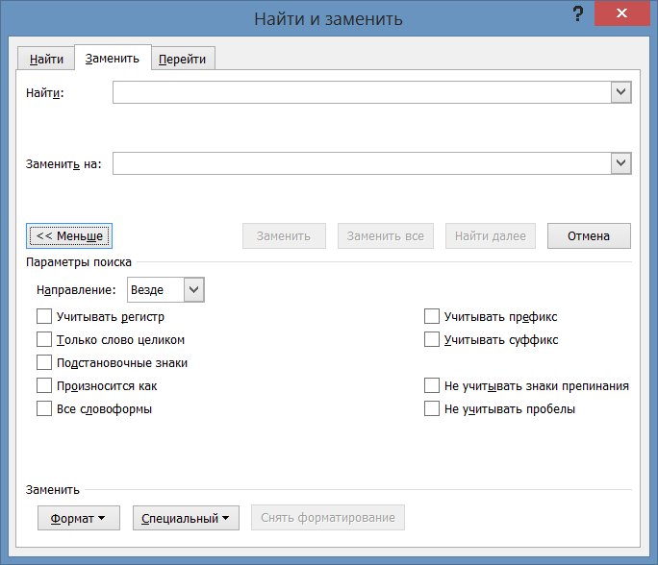

Интернет

Назначение Интернет состоит не в том, чтобы развернуться по всему свету, а в том, чтобы сделать постоянной возможность доступа к любой информации. Например, находясь в Москве, с помощью Интернет можно рассматривать картины из Лувра, внесенные в память компьютера в Париже; изучать биографии игроков чемпионата мира по футболу из компьютера в Кембридже (Великобритания), читать книгу из библиотеки Конгресса (Вашингтон, США).

Интернет все время изменяется, поскольку имеет много технически грамотных пользователей, которые пишут программы для собственных нужд, а затем распространяют их. В последнее время ведутся активные работы по передаче новых видов информации через Интернет. Уже сегодня можно слушать радио, а не за горами и Интернет — телевидение. Глобальная сеть позволяет проводить селекторные совещания и видеоконференции. С помощью Интернет многие служащие смогут работать дома, обмениваясь документами со своими коллегами, которые находятся за тысячи километров от них.

Шотландцы создали сайт, посвященный чудовищу из озера Лох-Несс: там установлена камера, которая поможет нам самим следить за подводным миром озера и искать в нем этот неуловимый символ Шотландии, передвигая объектив с помощью кнопок на экране. Говорят все будет готово к концу 1999 года. А группа евангелистов из Херфорда (Hereford – США) установила камеру круглосуточного слежения за Золотыми воротами в Иерусалиме, чтобы запечатлеть приход Мессии, который, по их мнению, состоится до конца тысячелетия. Теперь любой желающий может наблюдать через этот сайт за Восточными воротами, которые пока закрыты, но обязательно откроются при Втором пришествии.

Все идет к тому, что в XXI веке Интернет станет основным средством связи, главным способом получения и передачи информации. Не только компьютеры, но и телефоны, телевизоры, видеокамеры и другие устройства будут подключаться напрямую к Интернет. Хотя на сегодняшний день все это может показаться фантастикой, в следующем веке станет реальностью.

Таким образом, умение использовать Интернет, так же, как и умение работать на компьютере, является на сегодняшний день обязательным условием для достижения успехов практически в любой деятельности.

1. Джек (копирование и вставка)
2. Вчитайтесь в стихотворение «Дом, который построил Джек». Выделите, повторяющиеся части в каждом из 7 абзацев. Наберите текст (кегль № 12), причем, каждую повторяющуюся часть не печатайте вновь, а копируйте, используя операции копирования и перемещения. После каждой строчки ставьте Shift+Enter.

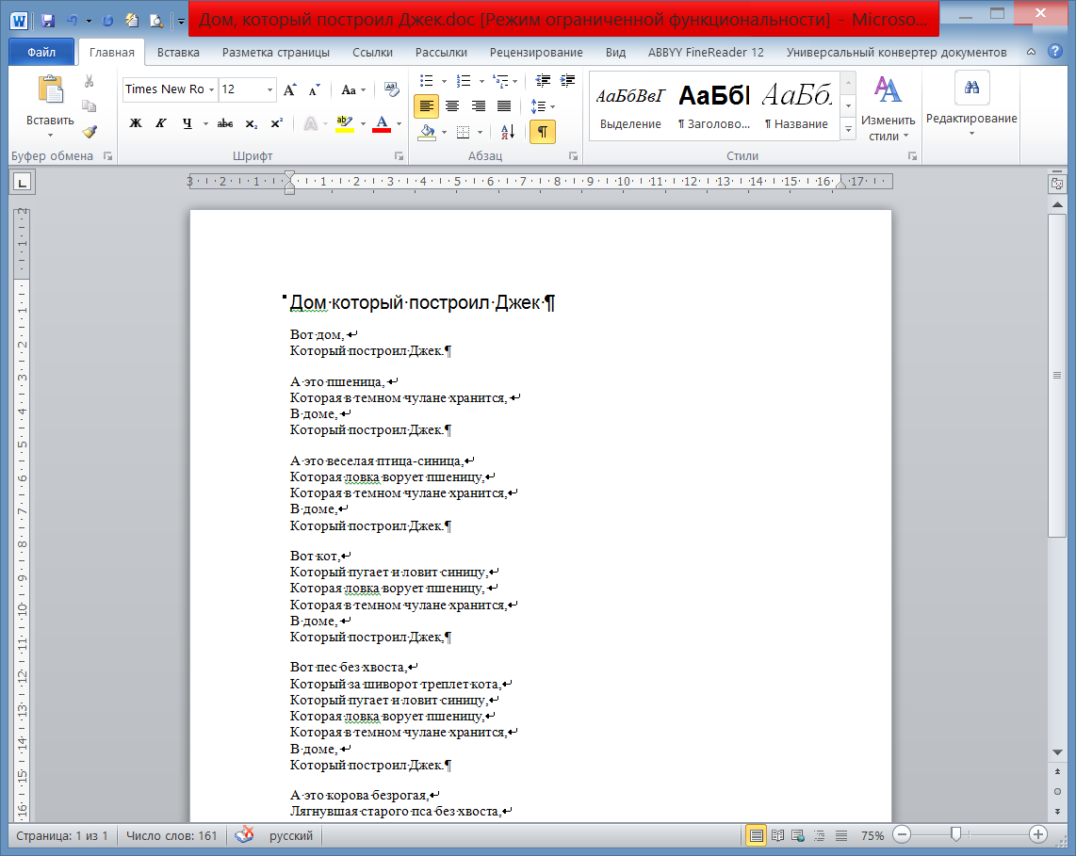

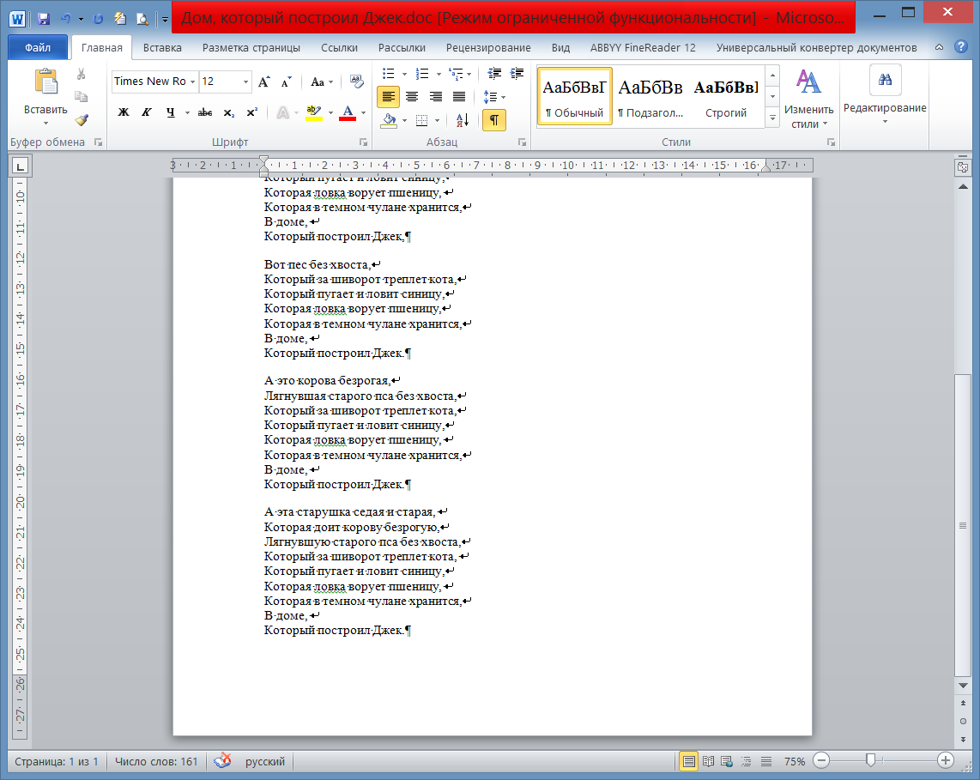

1. Символ (вставка символов)

**Вставка символов**

**Задание**. Выполните вставку символов, отсутствующих на клавиатуре. Запишите алгоритм вставки символов в тетрадь.



Для этого:

1. Установите курсор в место вставки.
2. Выполните команду Вставка-Символ-Другие символы.
3. Выберите вкладку Символ.
4. Выберите шрифт Wingdings 2.
5. Выберите нужный символ и нажмите кнопку "**Вставить**".
6. Не закрывая диалогового окна, повторите пункты 1, 3-5. После чего закройте диалоговое окно.
7. Придумайте несколько предложений, где можно использовать аналогичные символы. Вставьте их в этот документ, сохраните под именем **Сказка**.
8. Индексы (верхний, нижний)

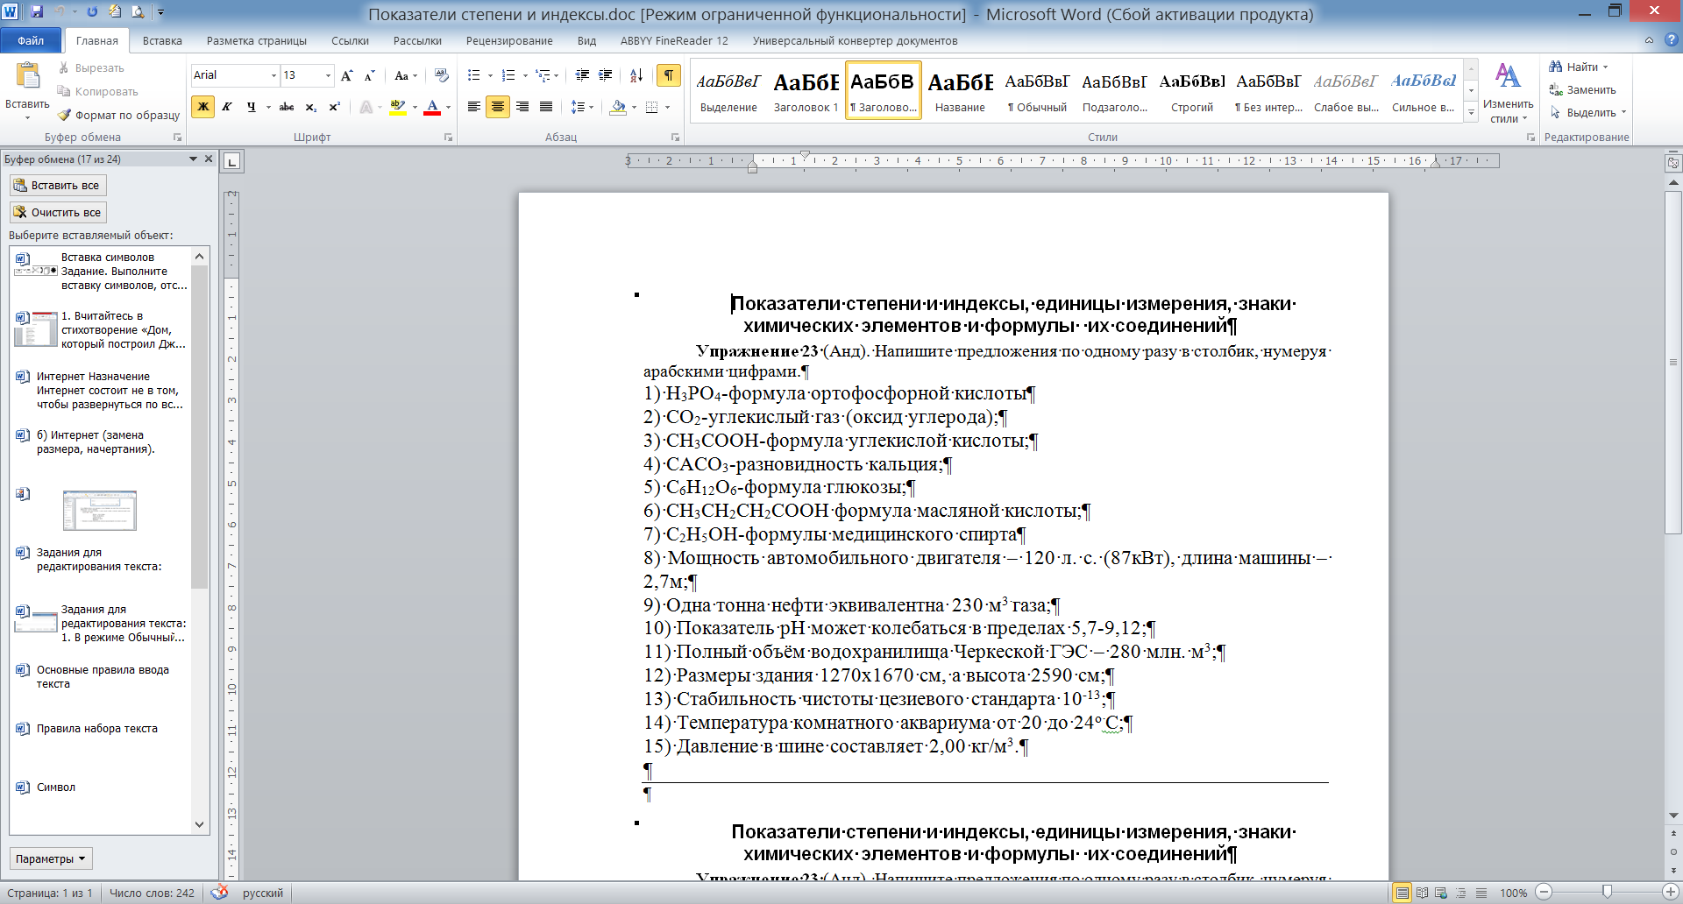

**СОЦИ**

Практическое задание

**Создайте файловую структуру (папки и файлы), содержащую следующие объекты и объедините их в группы (названия файлам и папкам предложите самостоятельно):**

К.С.Петров-Водкин «Купание красного коня».

Здравствуйте, я ваша тетя!

К. Брюллов «Всадница».

Моя семья.

Кино «Звезда по имени Солнце».

Горячие головы.

ДДТ «Белая река».

Мои друзья.

Матрица.

Ария «Возьми мое сердце».

Ночной дозор.

Н. Васнецов «Аленушка».

Властелин колец.

К. Малевич «Черный квадрат».

Мои увлечения.

Ирония судьбы или с легким паром.

Иван Васильевич меняет профессию.

В.Суриков «Утро стрелецкой казни».

Чайф «Аргентина Ямайка 5-0».

Мой класс.

Описать создание ярлыка папки (указать способы и команды для этого) в электронном виде.

**Основы ПЭВМ**

**Темы**:

Проверка орфографии. Проверка грамматики (конспекты – конспекты ПЭВМ\ Word\ редактирование\ Урок 113. Грамматика и Орфографии).

Инструменты и способы форматирования символов и абзацев (конспекты ПЭВМ\ Word\ форматирование\ Форматирование текста 2010, Форматирование абзацев 2010).

**Задания**:

Коротко по этим темам записать в тетрадь для лекций из электронных конспектов.

Для проверки предыдущих тем: Перемещение по документу. Выделение текста ответить на вопросы:

**Перемещение по документу**

ответить на вопросы одного варианта (любого) в электронном виде:

|  |  |  |  |
| --- | --- | --- | --- |
| Лабораторная работа: Перемещение курсора | | Лабораторная работа: Перемещение курсора | |
| 1 вариант | | 2 вариант | |
| 1. Как перейти на одну страницу вперед или назад? | | 1. Как перейти на страницу с определенным номером? | |
| 2.Клавиша | Перемещение | 2.Клавиша | Перемещение |
|  | На одну строку вверх |  | На одну строку вниз |
| 1. **Ctrl+🡨** |  | 1. **Ctrl+🡪** |  |
|  | На один экран вниз |  | На один абзац вверх |
| 1. **Ctrl+Home** |  |  | В начало строки |
|  | В конец строки | 1. **PgUp** |  |

**Выделение текста**

Ответить на вопросы любого варианта в электронном виде

|  |  |
| --- | --- |
| Лабораторная работа: выделение текста | Лабораторная работа: выделение текста |
| 1 вариант | 2 вариант |
| 1. Как выделить небольшой текст? | 1. Как выделить часть слова? |
| 2. Как выделить слово? | 2. Как выделить предложение? |
| 3. Как выделить строку? | 3. Как выделить весь текст? |
| 4. Как снять выделение? | 4. Как выделить абзац? |

**Тема** Проверка орфографии. Проверка грамматики

Ответить на вопросы в электронном виде:

1. как в тексте проверить орфографию?
2. как настроить набор грамматических правил для деловой переписки?
3. как подобрать синоним к слову?